МУНИЦИПАЛЬНОЕ БЮДЖЕТНОЕ ДОШКОЛЬНОЕ ОБРАЗОВАТЕЛЬНОЕ
УЧРЕЖДЕНИЕ «ДЕТСКИЙ САД №23 СТ. АРХОНСКАЯ»
МУНИЦИПАЛЬНОГО ОБРАЗОВАНИЯ - ПРИГОРОДНЫЙ РАЙОН
РЕСПУБЛИКИ СЕВЕРНАЯ ОСЕТИЯ – АЛАНИЯ

363120, ст. Архонская, ул. Ворошилова, 44, 8 (867 39) 3 12 79, e-mail: tchernitzkaja.ds23@yandex.ru
УТВЕРЖДАЮ
Заведующая МБ ДОУ
«Детский сад №23 ст. Архонская»
_______________ Л.В.Черницкая

Психологическая акция для родителей «Аптечка для души»

Педагог-психолог: Суджаева С.А
Цель акции : способствовать хорошему настроению родителей, построению позитивных взаимоотношений со своим ребенком, объединению семьи и детского сада.
Я подготовила листочки с позитивными высказываниями, установками, крылатыми фразами и поместила их в корзиночку "Аптечки".
Например:
Улыбнись и весь мир улыбнется тебе.
Ребенок больше всего нуждается в вашей любви как раз тогда, когда он меньше всего её заслуживает.
Кто не может взять лаской, тот не возьмет и строгостью.
Лучшее, что отец может сделать для своих детей – это любить их мать.
Надежда подобна ночному небу: нет такого уголка, где бы глаз, упорно ищущий, не отыскал, в конце концов, какую-нибудь звезду.
Все золото мира не имеет никакой ценности; вечны лишь те милосердные деяния, которые мы способны сотворить ради своих ближних.
Люди одиноки. Потому что вместо того, чтобы строить мосты между собой, люди возводят стены.
Если бы мы хорошо видели и чувствовали человеческую жизнь, мы бы слышали, как растет трава и как бьется сердце белки.
Добрые слова оставляют в душах людей прекрасный след, они смягчают, утешают и исцеляют сердце того, кто их слышит.
Тот, кто ищет цветы, найдет цветы; тот, кто ищет сорняки, найдет сорняк.
Самый счастливый человек тот, кто дарит счастье наибольшему числу людей.
Люди похожи на оконные стекла. Они сверкают и сияют, когда светит солнце. Но, когда воцаряется тьма, их истинная красота открывается лишь благодаря свету, идущему изнутри.
Цепляясь за свои страхи, ты придаешь им сил.
Не позволяй уму лениться!
Успех начинается с души.
Если сосчитал до 10-ти и все еще злишься, сосчитай до 100.
Удача любит смелых.
Никогда не прекращай учится, работать и сочувствовать другим.
Выполняй обещания.
Добрые слова приносят столько же пользы, сколько дурные - вреда.
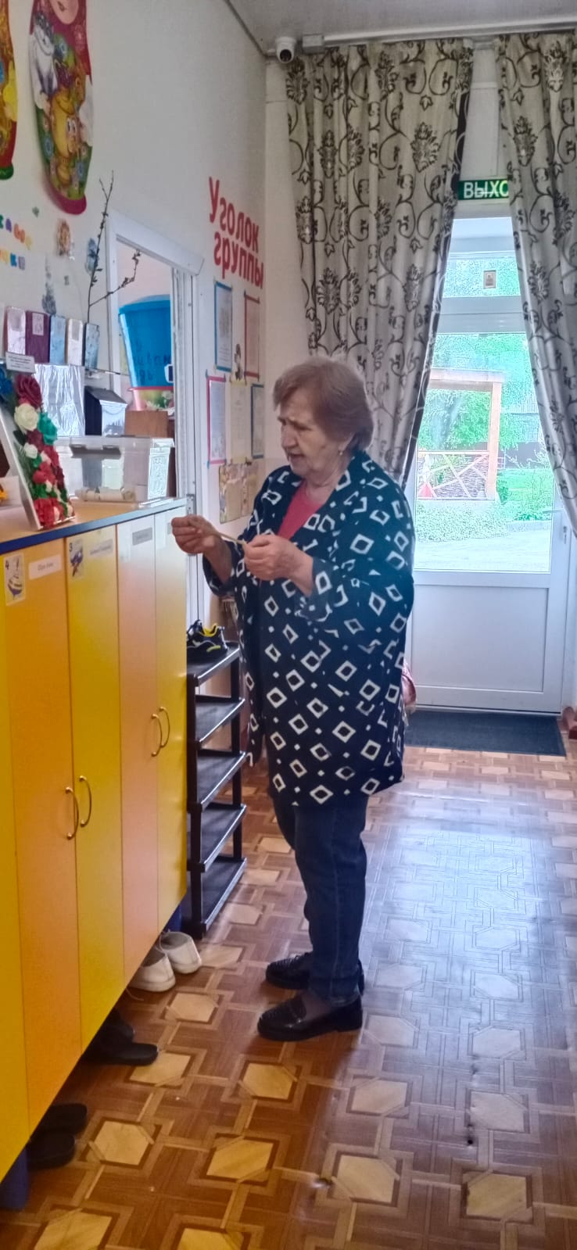
Хорошо выполненная работа - уже сама по себе награда.
Доброта спасет мир.
Приучи себя к хорошим привычкам.
Верь в свою мечту, и она сбудется.
Доброму слову - добрый ответ.
Прекрасные дети вырастают в тех семьях, где мать и отец по-настоящему любят друг друга и вместе с тем любят и уважают людей. В. А. Сухомлинский.
Ребенок больше всего нуждается в вашей любви как раз тогда, когда он меньше всего ее заслуживает.

Мы предлагали родителям вытянуть листочек с позитивным высказываем, и благодарили их за активное участие!
Я уверена, что с помощью психологической Акции «Аптечка для души» мы достигли своей цели.

